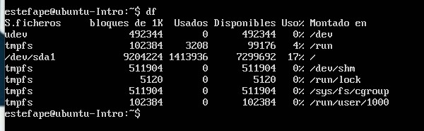
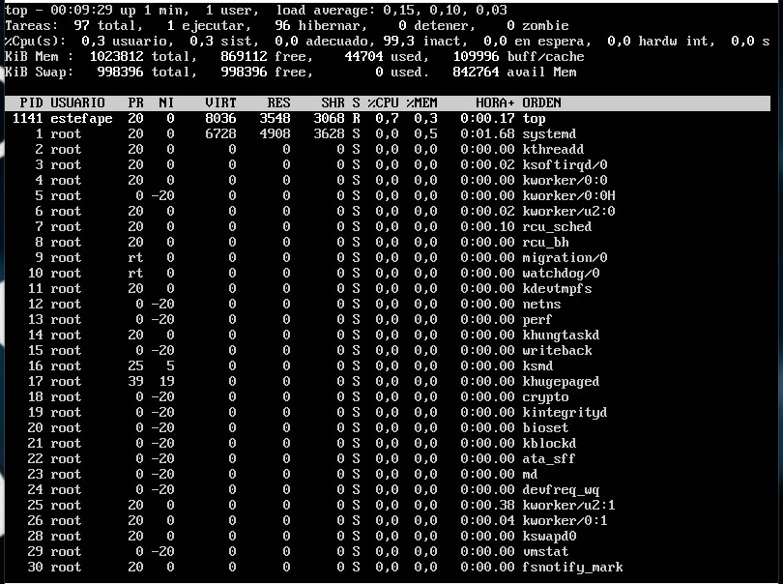

df me muestra los archivos y capacidades.
Top me muestra la cantidad de tareas que esta realizando el sistema operativo.
En Windows top no funciona por que es un comando solo de Linux y df me muestra el espacio disponible en el disco.
En Linux cerras con poweroff y en Windows no es necesario.

